Филиал «Назарбаев Интеллектуальная школа физико-математического направления г. Семей» АОО «Назарбаев Интеллектуальные школы»

**Тема:** «Влияние войны на экзистенциальное состояние детей в художественной литературе (на примере произведения «Дневник Анны Франк»).

**Секция:** Русская филология (русская литература).

Авторы: Акаева Алтынай, Алдабосын Нұрсая,

Учащиеся 11 класса НИШ ФМН г. Семей.

Руководитель: Ертуганова Салтанат Болатовна, учитель

русского языка и литературы НИШ ФМН г. Семей.

Семей, 2023 год.

**Оглавление**

|  |  |
| --- | --- |
| **Аннотация** | **3** |
| **Введение** | **4-7** |
| **Основная часть** | **8** |
| **1. Теоретическая часть** | **8** |
| * 1. Об истории произведения “Дневник Анны Франк” | 8-9 |
| * 1. Теория литературы о жанре дневник | 9-10 |
| * 1. Теория психологии | 10-11 |
| 1. **Практическая часть** | **11** |
| * 1. Литературный анализ эмоционального состояния главной героини «Дневник Анны Франк». | 11-14 |
| * 1. Анализ эмоционального фона главной героини с психологической точки зрения. | 14-16 |
| * 1. Анализ результатов опроса фокус-группы. | 16-20 |
| 1. **Заключение** | **20** |
| Выводы. | 20 |
| Перспектива исследования. | 21 |
| 1. **Список используемых источников и литературы** | **21** |

**Аннотация**

**Цели исследования:**

1. Обосновать причину изменения экзистенциального состояния детей вследствие войны.

2. Определить влияние войны на эмоциональное состояние детей.

3. Показать с помощью приема эмоционального воздействия негативное влияние войны на ментальное здоровье детей на примере «Дневник Анны Франк».

4. Продемонстрировать негативное влияние военных конфликтов (на примере произведения «Дневник Анны Франк» А. Франк) на развитие личности и формирование системы ценности молодого поколения.

**Задачи исследования:**

1. Изучить теоретический материал по психологическим терминам.

2. Создать вопросы для анкетирования, провести и проанализировать опрос и определить отношение к войне учащихся НИШ.

3. Выполнить анализ произведения «Дневник Анны Франк» А. Франк для определения приемов и способов выражения эмоционального состояния детей/художественные средства, описывающие внутренние переживания персонажей.

4. Проследить связь между военными действиями и ментальным здоровьем детей на примере произведения «Дневник Анны Франк» А. Франк с помощью фокус –группы, состоящую из учащихся разной возрастной категории.

В данном исследовании учащиеся представили результаты изучения влияния военных действий на экзистенциальное состояние детей на примере произведения “Дневник Анны Франк”, в котором описывается жизнь девочки-еврейки во время Второй мировой войны. Было проведено расширение понимания о психологическом состоянии детей войны, о видах страха и о стилистических и лексических особенностях жанра дневник. С практической стороны, авторами проекта проанализировано произведение с литературной и психологической точки зрения, был выполнен анализ эмоционально-экспрессивной лексики и художественно-выразительных средств, представлена интерпретация учащихся с опорой на теорию психологии для отражения состояния главной героини. В результате проведенного анализа опроса фокус-группы из прочитавших произведение «Дневник Анны Франк» и художественного анализа текста было выяснено влияние данного произведения на психологическое состояние детей: возниковение хронического состояния тревоги, ухудшение психосоматики, душевные переживания, ухудшение эмоционального состояния.

**Введение**

Война – конфликт между политическими образованиями, происходящими на почве различных претензий в форме вооружённого противоборства, боевых действий между их вооружёнными силами. Она приводит к серьезным разрушениям и потерям, которые способны негативно повлиять на психику детей, вызывая у них экзистенциальные страхи: страх смерти, переживание за своих близких, тревожность. Экзистенциализм не проходит бесследно, вероятно, может иметь проявления во взрослой жизни. В ходе работы осуществляется исследование влияния войны на экзистенциальное состояние детей.

**Гипотеза**

Предполагатся, что война и военные действия оставляют негативный след и могут отразиться на ментальном здоровье детей, что, в свою очередь, приводит к ухудшению их экзицистенциального состояния.

**Основная часть**

**Методы исследования**

1. Герменевтический метод, при котором был проведен обзор литературы об истории создания произведения «Дневник Анны Франк», обзор литературы по теории психологии экзистенциального страха, по теории литературы о жанре дневника, его стилистических и лексических особенностях, о приеме внутреннего монолога.
2. Социологический метод, благодаря которому было проведено два опроса: на определение актуальности данного проекта и опрос фокус-группы. Также осуществлен анализ данных с помощью таблиц и диаграмм.
3. Метод математического статистического анализа, который отразил вычисление арифметической середины, использование метода пропорционального исчисления.
4. Психодиагностический метод в психологии, заключающийся в оценке динамики эмоционального состояния героини Анны Франк на протяжении двух лет.

**Актуальность исследуемой темы:**

Для определения актуальности данного исследования был проведен опрос среди учащихся среднего и старшего звена, показавший влияние вооруженных событий на эмоциональное состояние детей.

1. Сколько вам лет?
2. Вы знаете о военных действиях в современном мире?
3. Какие эмоции и чувства вызывает у вас война?
4. Опишите свои чувства и эмоции, которые вам пришлось испытать во время январских событии?
5. Было ли вам страшно/тревожно?
6. Хотели бы вы больше узнать о влиянии войны на ментальное здоровье детей?

**Полученные ответы:**

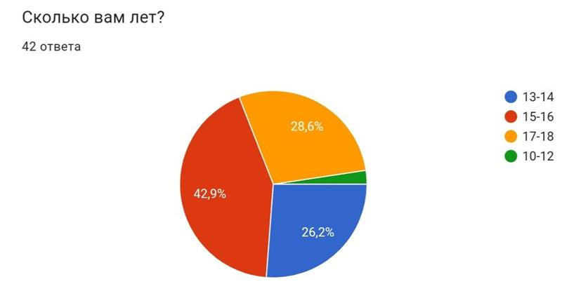

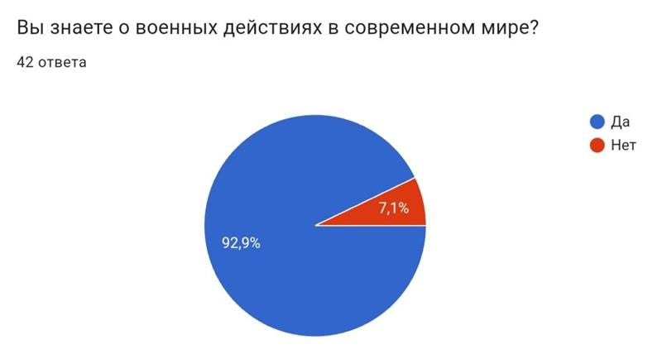

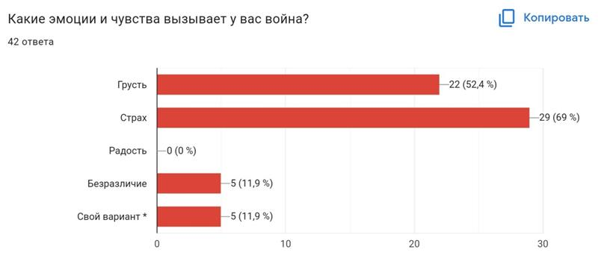

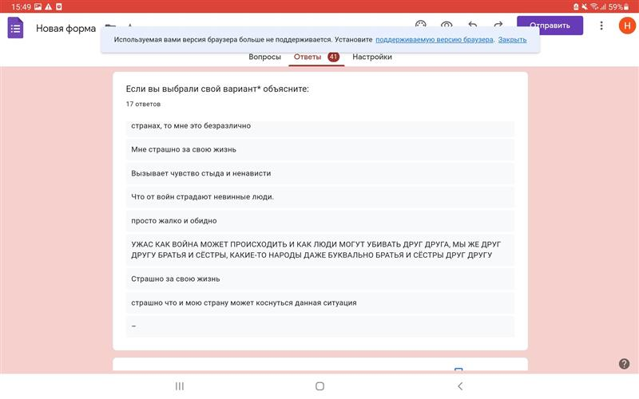

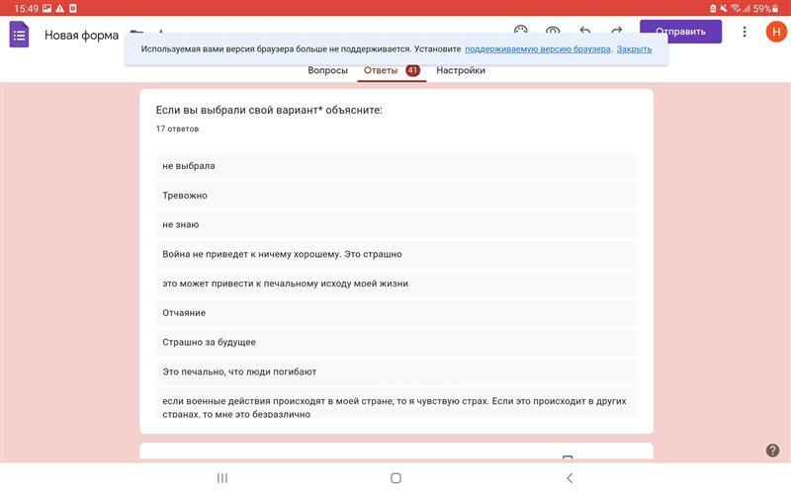

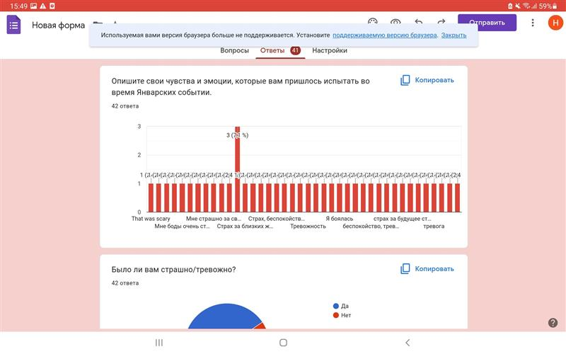

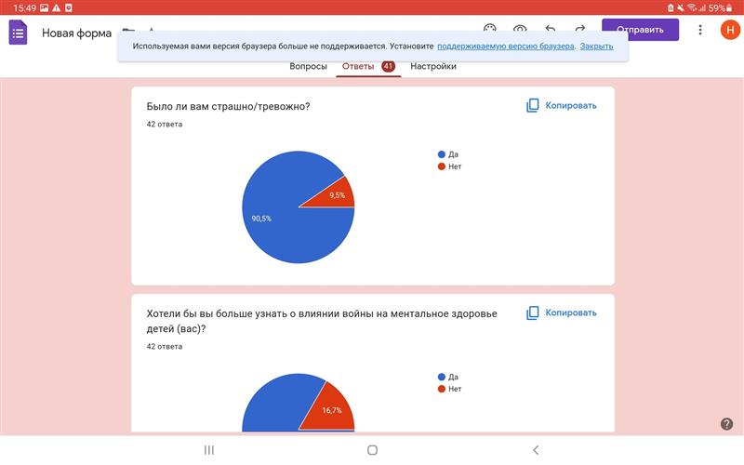

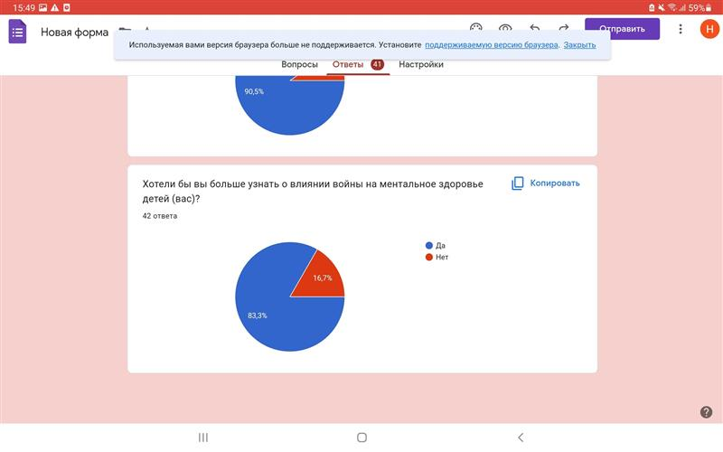

Говоря об актуальности темы, необходимо отметить, что тема войны и мира является вечной. Г. Филдинг говорил: «Всеобщий мир царил бы на земле, если бы не было понятий «мое» и «твое»». Однако, к сожалению, человеческая жадность бессмертна и не имеет конца и края. Запросы в Google “война” и “war” содержат 145 000 000 и 5 060 000 000 результатов соответственно. Это показывает высокую заинтересованность людей в данной теме. На протяжении веков существовало множество произведений, затрагивающих тему войны и мира: “Иллиада” Гомер, “Война и мир” Л. Н. Толстой, “Живые и мертвые” К. Симонов, “А зори здесь тихие” Б. Васильев. Начиная с легендарной Троянской войны, которая стала основой большинства легенд и мифов, заканчивая Второй Мировой Войной, являющейся самой глобальной в истории человечества войной, - все войны на земле нашли себя упомянутыми на бумаге. Большинство этих книг поднимают одни и те же проблемы: проблемы нравственности, преданности, отваги и трусости, справедливости и влияния войны на народ. Война вызывает у людей страх и трепет, отвращение и интерес, ведь это - разрушительный акт насилия, ссылающийся на неразумное животное начало людей. Все желают, чтобы войны прекратились, но, как показывают последние события в мире, человечество этого еще не добилось. Последние примеры столкновений/военных конфликтов в мире являются доказательсвтвом того, что даже с развитием цивилизации и технологий происходят боевые и военные события, которые оказывают психологическое влияние на людей/детей.

Военные действия оказывают огромное влияние на состояние государства: экономику, внутреннюю и внешнюю политику, инфраструктуру и, в частности, на людей. Они несут потери, становясь свидетелями разрушений и жестокости войны, что способно кардинально изменить их мировоззрение. Психическое состояние детей, разум и мнение которых еще не полностью сформировались, становятся подвластным негативному влиянию войны, что оставляет след в их жизни.

**Основная часть**

1. **Теоретическая часть**
   1. **Об истории произведения “Дневник Анны Франк”**

Для изучения сведений о жизни и самом произведении «Дневник Анны Франк», нами были изучены материалы [Р. Райт-Ковалевой](https://librebook.me/list/person/r__rait_kovaleva),  [Сильвии Белокриницкой](https://librebook.me/list/person/silviia_belokrinickaia) <https://librebook.me/the_diary_of_a_young_girl> . По материалам   авторов и переводчиков оригинального источника произведения, узнали следующую информацию:

* Автор: Анна Франк
* Жанры: автобиографический, документальный
* Категории: бестселлер, незаконченное
* Формат: мемуары, дневник, письма
* Года написания: 1944, 1942
* Русское издание: 1960
* Язык оригинала: голландский

Отто Франк заключил брак с Эдит Холландер в 1925 году в Германии. Дочь Анна родилась в 1929 году.

В 1934 году семья переехала в Голландию, в Амстердам. Когда в город вошли немецкие войска в 1940 году, Отто с семьей, не желая бросать успешный бизнес, остались в оккупированном Амстердаме. 6 июля 1942 года Отто перевел свою семью в тайное убежище, секретную пристройку к дому, где, в общей сложности, пряталось восемь евреев.

Все это время Анна продолжала вести дневник, ставший обличительным историческим документом о преследовании евреев фашистской Германией.

Все жители убежища в 1944 году оказались в разных концентрационных лагерях. Единственным, кто остался в живых, был Отто Франк. Он и обнаружил дневник дочери в убежище и осуществил его публикацию с некоторыми сокращениями. ((с) MrsGonzo для LibreBook).

Интересные факты:

В 2009 году дневник был признан объектом реестра «Память мира» ЮНЕСКО.

Оригинал дневника Отто Франк завещал Нидерландскому государственному институту военной документации (англ.). После его смерти в 1980 году все авторские права на дневник отошли Фонду Анны Франк в Базеле. В 1991 году, под редакцией Мирьям Пёльцер и с одобрения Фонда, была выпущена немного расширенная версия дневника, в которой к третьей версии было добавлено несколько новых, раннее не публиковавшихся, фрагментов (это были пять листов из оригинальной рукописи Анны, которые Отто Франк изъял из публикации, потому что Анна в них нелестно отзывалась о её матери Эдит и о браке её родителей). Новое издание примерно на четверть длиннее первого. В оригинальном полном виде дневник Анны никогда не издавался.

В 2018 году были опубликованы две дополнительные страницы из дневника Анны Франк. Страницы были найдены в 2016 году во время плановой проверки состояния дневника. Они были скрыты за склеенными листами обёрточной бумаги, вероятно, чтобы утаить от глаз посторонних особо личные записи. (с) википедия

* 1. **Теория литературы**

**О жанре дневник**

«Дневник — это литературно-бытовой жанр, в котором повествование ведется от первого лица в виде повседневных или периодических записей о событиях текущей жизни (личной, общественной, литературной)» [Скиргайло 2006: 149]

По форме повествования жанр дневника относится к монологу. Монолог можно определить как «компонент художественного произведения, представляющий собой речь, обращенную к самому себе или к другим» [Солганик, 2006: 122]. В случае дневникового жанра адресатом, действительно, может быть как сам автор, так и невидимый собеседник - некий человек (Китти).

К стилистическим особенностям жанра дневник относятся:

1. Приуроченность каждой записи к определенной дате, соблюдение хронологии (указание дня, года, иногда - времени суток).

2. Отрывочность и краткость записей.

3. Дневник монологичен, но монологическое слово автора может быть внутренне диалогичным (беседа с воображаемым собеседником - Китти).

4. дневник открывает специфические возможности для изображения внутреннего мира персонажа, его личностных качеств и индивидуальности.

Лексические особенности данного жанра:

1. Язык художественного дневника — это язык самого автора-повествователя.

2. Язык ежедневных записей качественно разнится с обстоятельным, текучим, изящным и пространным слогом его романов и эссе.

3. Наличие ХВС, устойчивых выражении, эмоционально – экспрессивной лексики.

Приемы авторов, используемые для описания чувств и эмоции персонажей в литературных произведениях.

Художественная литература представляет собой один из основных способов передачи культурно-исторического наследия и культурного общения между носителями разных языков и разных культур. В связи с этим перед переводчиком художественного текста стоит задача достоверно передать реалии и образы, свойственные культуре языка оригинала, и одновременно сохранить ясность и благозвучие языка перевода. Определенные сложности сохранения такого баланса возникают при переводе описаний эмоционального состояния персонажей. Выражение и описание эмоционального состояния персонажей составляют одну из главных особенностей художественного текста, отличающих его от других типов текстов. Информация о переживаемых героями эмоциях передается различными способами. Автор может прямо называть то эмоциональное состояние, в котором находится персонаж, может описывать мимику, жесты, манеру поведения, свидетельствующие об этом состоянии, может строить речь персонажа с учетом тех особенностей речепорождения, которые характерны для человека, находящегося в состоянии сильного эмоционального возбуждения. При этом прямое называние эмоций задает эмоциональный фон, на который накладываются и описание невербального поведения, и деформированные синтаксические конструкции, и другие средства, имеющиеся в распоряжении автора.

О влиянии приема внутреннего монолога на выражение состояния.

Внутренние монологи и диалоги персонажа отражают не автономный, изолированный внутренний мир, а сложную психологическую абсорбцию личностью явлений общественной жизни, окружающей действительности.

* 1. **Теория психологии**

Из теории по психологии мы узнали о возникновении страхов, состоянии тревоги, депрессивном синдроме и других важных для определения наличия и степени экзистенциального сосотояния.

Так, по-мнению Зинченко В.П., Мещакова Б.Г. в «Большом психологическом словаре» раскрываются значение и виды страхов. «Страх есть ожидание зла. К страху причисляется также ужас, робость, стыд, потрясение, испуг, мучение. Ужас – страх, наводящий оцепенение. Стыд – страх бесчестия. Робость – страх совершить действие. Потрясение – страх от непривычного представления. Испуг – страх, от которого отнимается язык. Мучение – страх перед неясным».

**Экзистенциальные страхи** связаны с интеллектом и вызываются размышлениями над вопросами, затрагивающими проблемы жизни, смерти и самого существования человека. Это страх перед смертью, перед временем, и т.д.

**Ужас** – состояние сильного страха, отличительной чертой которого является подавленность (оцепенение), иногда дрожь – отсутствие активной реакции по устранению источника страха.

Ужас может возникнуть и после простого наблюдения страшных событий. [Илин И.П. стр. 32]

**Посттравматическое стрессовое расстройство (ПТСР)** - нарушение психики у лиц, перенесших экстремальные ситуации и получившие негативный опыт. ПТСР часто возникает у людей пострадавших от стихийных бедствий, техногенных катастроф или социогенных экстремальных ситуации.

К признакам ПТСР относятся: депрессия, острое стрессовое расстройство. [Б. Г. Мещаков стр. 306]

**Стрессоры** – неблагоприятные, значительные по силе и продолжительности внешние и внутренние воздействия, ведущие к возникновению стрессовых состояний.

К числу стрессоров относят: сильные физические и психические травмы. [Б. Г. Мещаков стр. 479]

**Суицид** – преднамеренное лишение себя жизни, самоубийство. **Суицидальный** – относящийся к самоубийству. [Б. Г. Мещаков стр. 479]

**Психосоматика** – направление в медицине, изучающее роль психических факторов в этиологии и патогенезе функциональных органических расстройств организма человека. [Б. Г. Мещаков стр. 402]

**Деструктивность** – разрушительность.

**Депрессивный синдром** – психопатологический синдром, характеризующийся пониженным настроением, угнетением инстинктивной деятельности (понижение аппетита, появление суицидальных мыслей или действии), понижением оценки собственной личности (самообвинение, самоунижение) и т. д. [Б. Г. Мещаков стр. 115]

Обзор литературы позволил определить необходимые инструменты для проведения исследования, в частности, используя приемы выражения эмоционального состояния в художественном произведении, зная теорию психологии для отражения экзистенциального состояния человека, смогли выполнить анализ состояния героини с точки зрения психологии.

1. **Практическая часть**
   1. **Литературный анализ эмоционального состояния главной героини «Дневник Анны Франк».**

Судьба Анны Франк всего лишь один яркий пример того, что происходило в бесчеловечной системе нацистских лагерей смерти. Нами был выполнен разбор эпизодов с отражением эмоционального состояния Анны Франк анализируемого периода жизни, который показывает важность деталей в действиях главной героини и ее мыслей, ведь нахождение в замкнутом пространстве не могло не отразиться на психике всех обитателей убежища, особенно на психике детей-подростков.

|  |  |
| --- | --- |
| Цитата | Объяснение |
| “Евреи должны были носить желтую звезду, сдать велосипеды, евреям запрещалось ездить в трамвае, не говоря уж об автомобилях. Покупки можно было делать только от трех до пяти и притом в специальных еврейских лавках. После восьми вечера нельзя было выходить на улицу и даже сидеть в саду или на балконе. Нельзя было ходить в кино, в театр – никаких развлечений! Запрещалось заниматься плаванием, играть в хоккей или в теннис, – словом, спорт тоже был под запретом. Евреям нельзя было ходить в гости к христианам, еврейских детей перевели в еврейские школы. Ограничений становилось все больше и больше”. | Ограничения и дискриминация евреев негативно влияли на качество жизни Анны. |
| “Вся наша жизнь проходит в страхе*”(из воспоминаний от ... даты)* | Постоянный страх окружал Анну во время войны. |
| “Я еще больше испугалась и стала горько плакать. Марго всего шестнадцать лет”. | Возник страх потери родной сестры. |
| “У меня уйма поклонников, они глаз с меня не сводят, а на уроках даже ловят в зеркальце мою улыбку... Но мне не жалко: воспоминания дороже платьев”. | В ходе войны у Анны произошло переосмысление ценностей - от материальных к духовным. |
| “... стать такой, как мне хотелось бы, какой я могла бы стать, если бы... да, если бы не было на свете других людей”. | Обида на “других людей”, которые лишили ее от полной жизни. |
| “Анна умерла в марте 1945 года в концлагере Берген-Бельзен”, | Ни в чем неповинное дитя стало жертвой жестокости войны. |

В дневнике в значительной степени содержатся прямые свидетельства об отношении нацистов к евреям, оккупационным властям и нацистам в целом. Приведенные записи и их анализ свидетельствуют, что трагическая судьба еврейской девочки отражают в целом и отношение к местным жителям-евреям, дискриминировало и ограничивало их жизнь, что с каждым днем указанного периода только ухудшало качество жизни, обретая народ на муки и страдания, ущемления в психологическом и физическом планах.

Также нами был выполнен сопоставительный анализ состояния главной героини произведения, опираясь на основные художественные приемы отражения эмоционального состояния, с объяснением их с точки зрения психологии.

|  |  |  |
| --- | --- | --- |
| Цитата | Художественно-выразительное средство | Объяснение с точки зрения психологии |
| «Неужели так и засыпать каждый вечер в слезах, на мокрой подушке, с опухшими глазами и тяжелой головой?» | 1. «каждый вечер в слезах» – яркое эмоциональное выражение. 2. «с опухшими глазами и тяжелой головой» – художественный эпитет. | 1. Показывает хроническое состояние тревоги – острого стрессового расстройства. 2. Указывает на наличие физиологических проявлении стресса, то есть психосоматики. |
| «Вся наша жизнь проходит в страхе». | метафоричное выражение | Означает безвыходность, беспробудность происходящих событии в жизни маленькой девочки, которые вызывают у нее испуг. |
| «Не трогайте меня, я хочу уйти от всех, уйти от жизни – это было бы самое лучшее! Но ничего не выходит. Они не знают, в каком я отчаянии. Они сами не понимают, какие раны они мне наносят». | 1. «Не трогайте меня, я хочу уйти от всех, уйти от жизни” – это было бы самое лучшее!» - эмоциональная лексика. 2. «В каком я отчаянии» - эмоционально-экспрессивное выражение. 3. «Раны наносят» -фразеологизм. | 1. Мысли о смерти (суицидальные мысли) являются гранью деструктивных мыслей героини. 2. Указывает на депрессивность Анны, на ее душевные переживания. 3. Содержит в себе обвинительный тон к окружающим. |
| «Столько всего случилось, как будто земля перевернулась!» | «Как будто земля перевернулась» – фразеологизм. | Показывает состояние потрясения и ужаса главной героини. |
| «Никто не знает, что его ждет завтра». | Фразеологизм | Непредсказуемость и ожидание беды спровоцировали у Анны состояния тревоги, мучения и хронического стресса. |
| «Весь мир сошел с ума». | Фразеологизм | Стрессор или экстремальная ситуация, в которой находилась героиня, вызвала у нее чувство мучения, ужаса от происходящего. |

*Рис. 1 (Анализ художественно-выразительных средств в раскрытии психологического состояния героини)*

Таким образом, у Анны преобладали чувства тревоги, страха, в том числе экзистенциального, наблюдались признаки посттравматического расстройства, психосоматики. Мы заметили, что состояние Анны имеет общие черты с эмоциональным фоном респондентов, опрошенных для исследования.

* 1. **Анализ эмоционального фона главной героини с психологической точки зрения.**

Для определения факторов, повлиявших на возникновение эмоционального фона главной героини, мы выделили внешние составляющие эмоций.

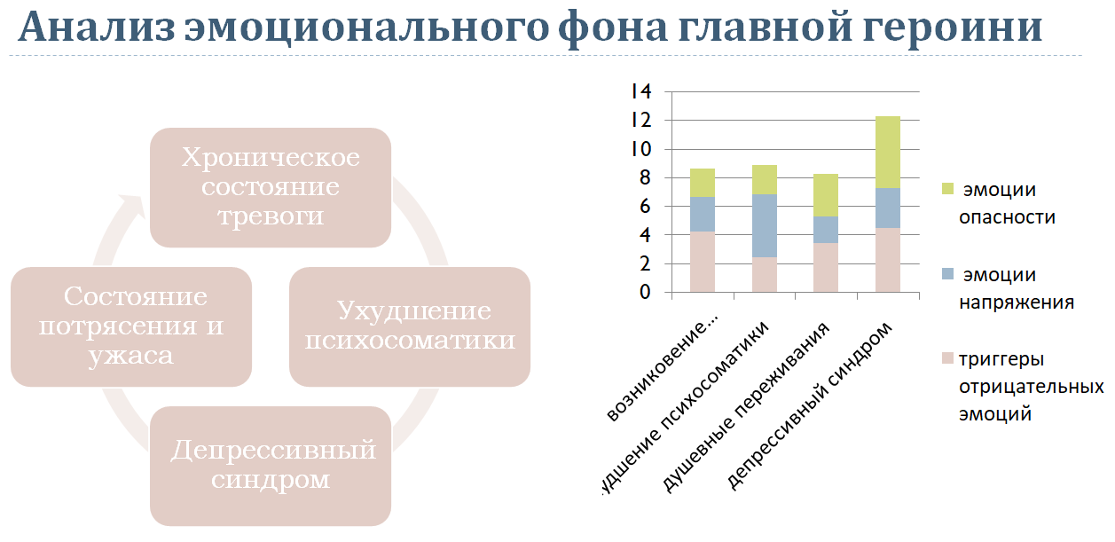

*Рис.2 (Анализ эмоционального фона главной героини)*

Триггерами, вызвавшими ухудшение эмоционального фона Анны, являются:

* тоска по родному краю,
* потеря близких,
* страх попасть в концлагерь,
* негативная информация о судьбах пойманных евреев,
* отсутствие друзей, игр и других составляющих гармоничного, счастливого детства,
* бомбежки, вынужденное укрытие в бомбоубежище и страх быть пойманным фашистами,
* звуковой фон шума войны.

С психологической точки зрения, наличие триггеров в состоянии героини привело к ухудшению психосоматики, проявившееся в головных болях, интерсомническом расстройстве, повторных навязчивых деструктивных, насильственно прорывающихся воспоминаниях о военных событиях, включающих образы ужасов войны. К тому же наблюдалось усиление ангедонии - неспособности испытывать радость и удовольствие, в том числе утрату эмоционального компонента ощущения радости, присутствовали суицидальные мысли и когнитивные искажения, что проявлялось в мрачном и крайне пессимистичном видении будущего.

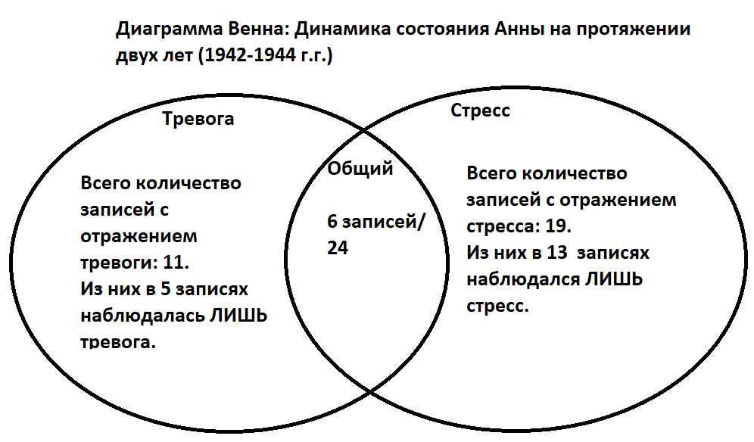  
*Рис.3 (Динамика состояния Анны на протяжении 2-х лет)*

Анализ приемов эмоционального состояния главной героини, использованных авторами показал, что состояние стресса встречалось больше чем просто тревога, то есть, это составило 19 записей из 24, в то время как тревожное состояние наблюдалось в 11 записях, что составляет 25%+54%=79% (записи с лишь стрессовым состоянием + записи с тревогой и стрессом).

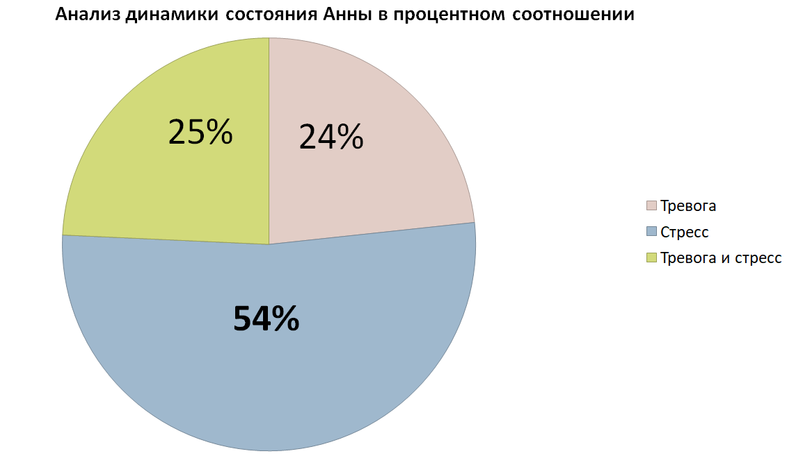

*Рис.4 (Анализ динамики состояния героини в процентном соотношении)*

Таким образом, в результате математического статистического анализа мы обнаружили, что в каждой записи с эмоциональным состоянием героини отражается, как минимум, одна деструктивная эмоция. Общую динамику состояния Анны Франк можно диагностировать как регрессивную с явными нарастающими признаками экзистенциального страха, депрессивного состояния.

* 1. **Анализ результатов опроса фокус-группы.** Сравнение с состоянием детей в начале исследования и после прочтения, какие эмоции они чувствовали.

С целью выявить влияние произведения "Дневник Анны Франк" на развитие нравственных ценностей учеников 15–17 лет было проведено исследование влияния данного произведения на формирование нравственных ценностей среди учащихся 8-11 классов НИШ ФМН г. Семей и сравнение с состоянием детей в начале исследования и после прочтения, какие эмоции они чувствовали.

**Вопросы опроса фокус-группы**

1. Сколько вам полных лет?

* 12-14
* 15-17

1. Когда вы прочитали “Дневник Анны Франк”?

* Год назад
* Месяц назад
* Неделю назад
* День назад

1. Каким было ваше первое впечатление от названия проиведения?

* Заинтересованность историей
* Знакомое чувство от слова “дневник”
* Любопытство о личной информации
* Представление об историческом событии

1. Какие эмоции вы чувствовали больше всего на протяжении этой книги?

* Грусть
* Злость
* Обида
* Разочарование
* Облегчение
* Сочувствие
* Жалость

1. Какой эпизод вам запомнился больше всего и почему?

* Поездка в укрытие
* Жизнь в бункере
* Раскрытие бункера
* Послесловие от Отто Франка

1. Какие выражения или слова повлияли на вас больше всего?
2. Какое выражение наиболее ярко отражает состояние героини, на ваш взгляд?
3. Как вы считаете, изменились ли ваши взгляды о войне?

* Да, в худшую сторону
* Да, в лучшую сторону
* Нет, остались неизменно негативными
* Нет, остались неизменно положительными

1. Как вы думаете, влияет ли это произведение на формирование нравственных ценностей? Каких?
2. Считаете ли вы, что чтение этой книги стоит вашего времени? Почему?

**Результаты опроса для фокус-группы:**

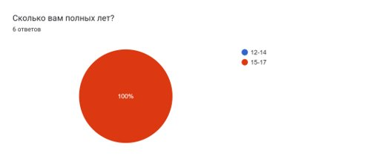

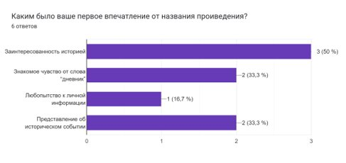

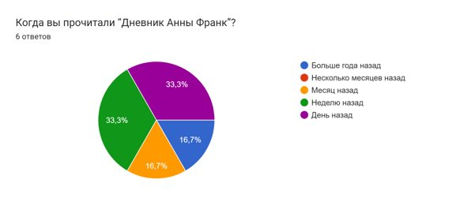

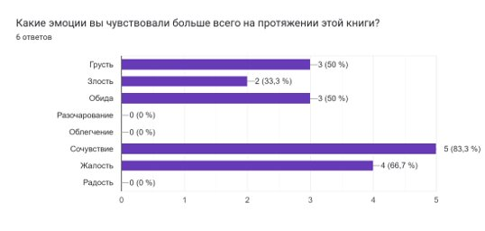

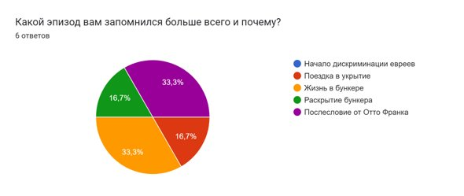

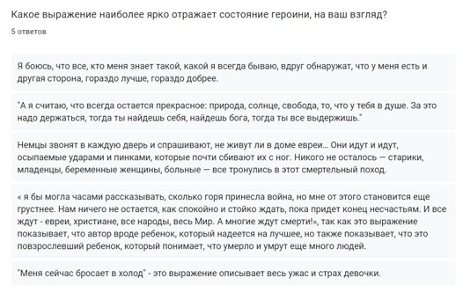

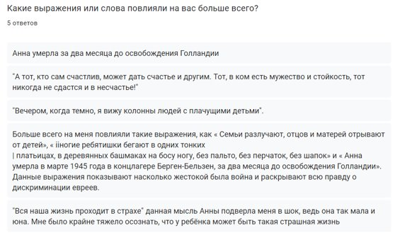

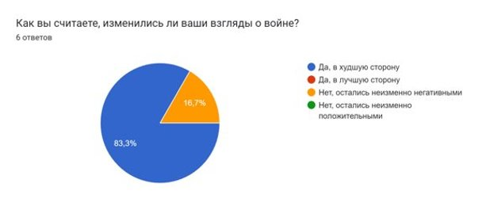

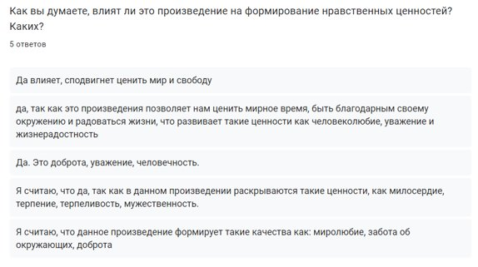

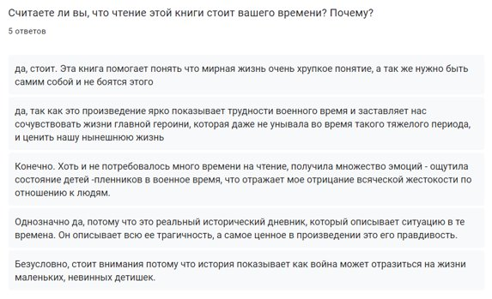

**Анализ результатов опроса**

1. Никто из ответивших не чувствовал радость, облегчение или разочарование в ходе чтения этой книги, что показывает то, что действия, описанные в книге, в основном, вызывают негативные эмоции.
2. На вопрос про запомнившиеся выражения о состоянии героини большинство респондентов выбрали те выражения, которые передавали не только её страх, грусть, но и нескончаемую надежду на лучшее будущее.
3. На вопрос о том, какие выражения повлияли на них в большей степени, респонденты указали те выражения, которые описывают ужасы войны и печальный исход жизни Анны.
4. Ни один респондент не поддерживает идеи войны.
5. Все респонденты согласны с тем, что это произведение способствует формированию нравственных ценностей, таких как: доброта, уважение, гуманность, милосердие, терпение, мужество, миролюбие.
6. Все респонденты согласны с тем, что чтение этой книги стоит своего времени. По их мнению, это произведение учит ценить мир и жизнь, показывая правдивую жестокость войны и её негативное влияние на жизнь детей.

Таким образом, данное произведение положительно влияет на развитие нравственных ценностей у читателей, ведь история судьбы Анны Франк учит нас многому, учит гуманизму, милосердию и толерантности; предостерегает от повторения ужасных вещей, которые происходили во время Второй Мировой войны.

**Вывод**

Исходя из анализа проведенного опроса, состояния героини с психологической и литературной точки зрения, можно сделать вывод о том, что героиня произведения испытывает хроническое состояние тревоги, чувствует душевные переживания (мучения), происходит снижение психосоматики, что ухудшает ее эмоциональное состояние. То есть, происходит обострение экзистенциального состояния, что подтверждает вышесказанную гипотезу о том, что военные действия способны ухудшить эмоциональное состояние детей.

**Перспектива исследования**

1. Расширение исследования в рамках психологии.
2. Сопоставление с другими произведениями, раскрывающими влияние войны на детей.

**Список используемых источников и литературы**

1. Журнал "Иностранная филология: язык, литература, образование"/ Выпуск №4 (77–2022)// Отрасль знаний/Лингвистика.
2. Зинченко В. П., Мещаков Б.Г. «Большой психологический словарь»/2002, стр. 499.
3. Илин И.П. «Психология страха». -г. Санкт-Петербург: Издательство: [Питер](http://labirint.ru/pubhouse/104), 2017, стр.32.
4. Нарзуллаева Д. К. “Употребление лексико-стилистических средств в описании эмоционального состояния человека в переводе художественного произведения. // Иностранная филология: язык, литература, образование”/ (2020). //(4 (77), 124–128.
5. Родионова М. Ю. "Характеристика эмоционального состояния персонажей", Нижегородский государственный лингвистический университет имени Н. А. Добролюбова, - 2014.
6. <https://www.annefrank.org/en/anne-frank/who-was-anne-frank/russian/> - Кто такая Анна Франк?
7. <https://mybook.ru/author/anna-frank/dnevnik-anny-frank/read/> - Онлайн-книга "Дневник Анны Франк".
8. <https://4brain.ru/> - Онлайн образовательная платформа "4brain"/Психология страха.
9. [https://mybook.ru/author/anna-frank/dnevnik-anny-frank/read/](https://mybook.ru/author/anna-frank/dnevnik-anny-frank/read/%E2%80%AF)Экзистенциальная психология.
10. <https://encyclopedia.ushmm.org/content/ru/article/anne-frank> - Энциклопедия Холокоста.
11. <https://www.invictory.org/articles/history/5580-chto-sdelala-anna-frank-mudrost-malenkoj-devochki-v-tsitatah-i-faktah-iz-zhizni> - Invictorymedia.